安徽医科大学附属小学新生入学
网上报名登记流程

一、APP手机端：
（一）下载“合肥通”APP
（二）认证注册
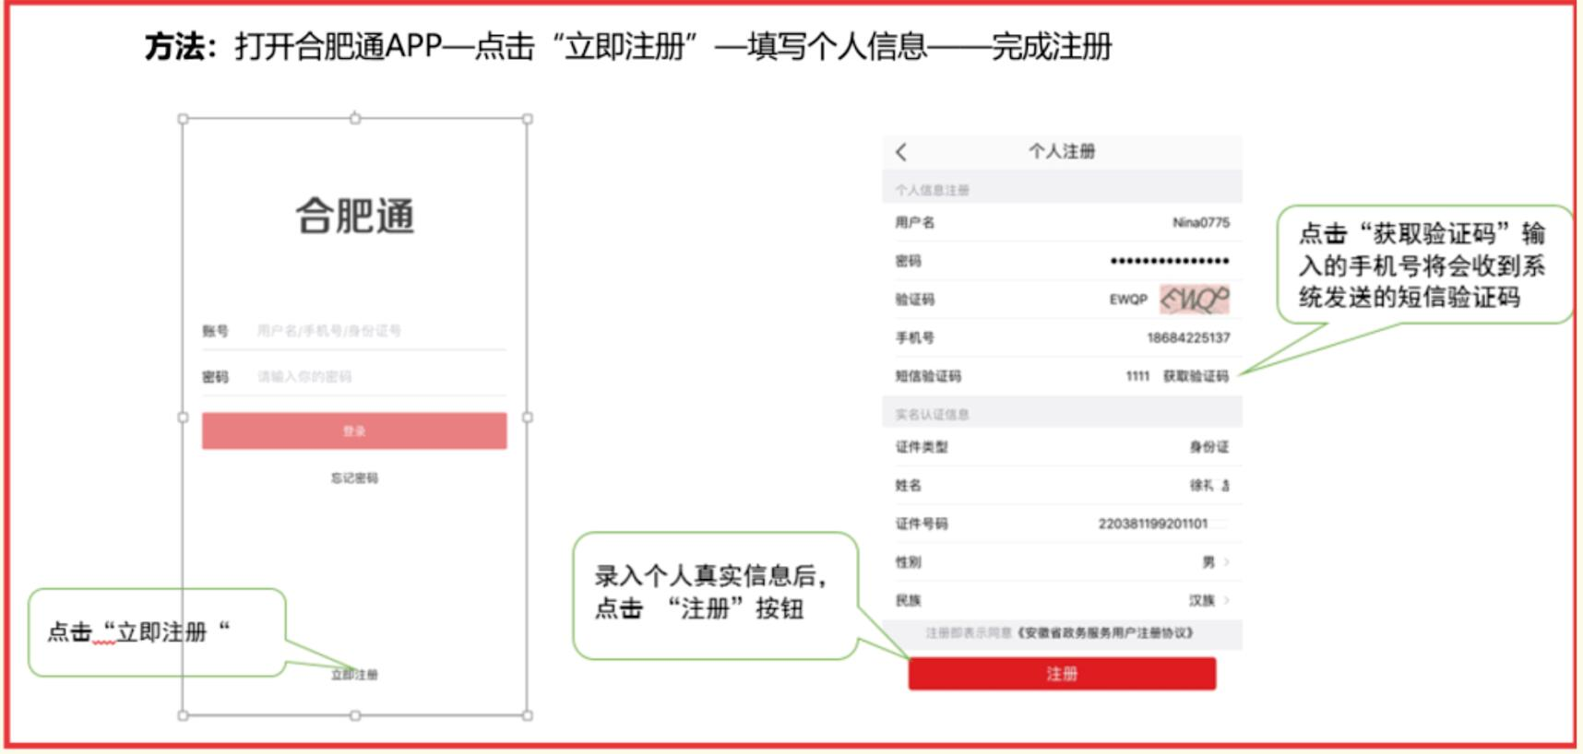
（三）进入系统
（四）入学登记
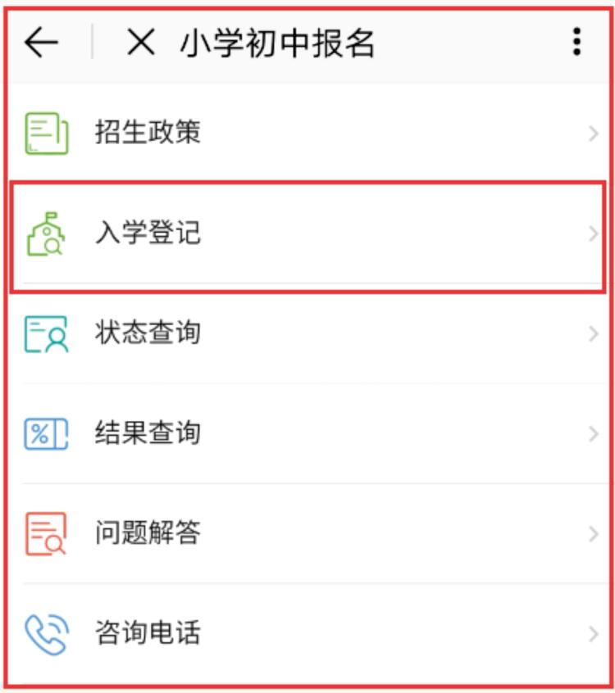
（五）承诺意见
（六）选择登记（公办小学）
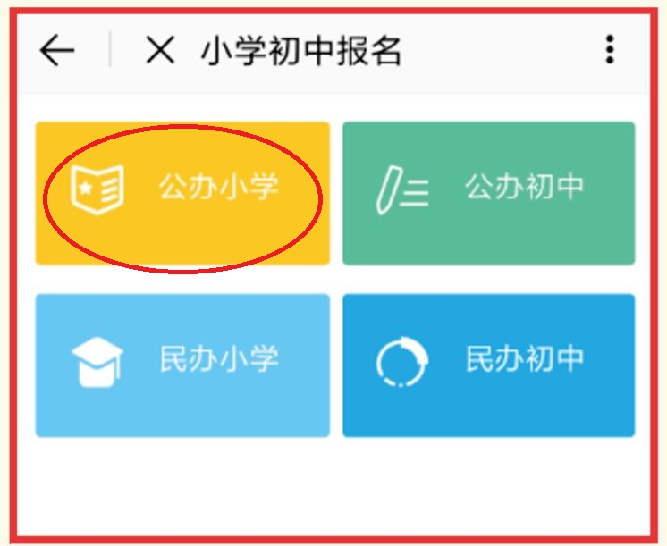
（七）选择学生类型等
依次选择:其他儿童少年—高校附属学校—安徽医科大学附属小学
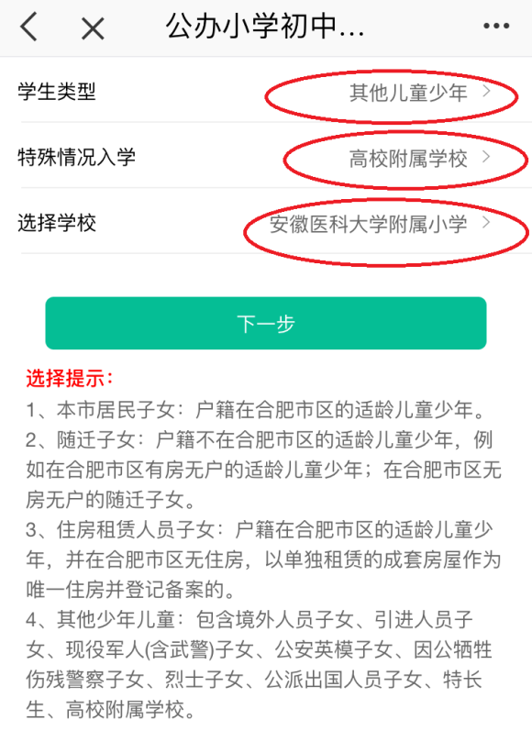
(八)填写信息
二、PC电脑端（以安徽政务服务网为例）：
1、安徽政务服务网-合肥分厅网站（http://hf.ahzwfw.gov.cn/）
2、合肥市教育局网站（http://hfjy.hefei.gov.cn/）
3、合肥市教育云平台网站
（http://www.hfjyyun.net.cn/App.ResourceCloud/）
（一）认证注册
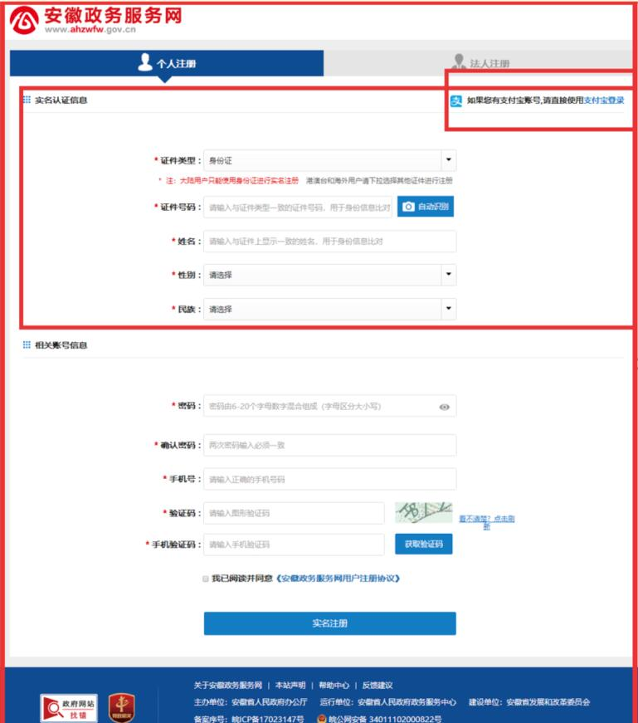
（二）登陆网站
（三）进入系统
（四）入学登记
（五）承诺意见
（六）选择学生类型等
依次选择:其他儿童少年—高校附属学校—安徽医科大学附属小学
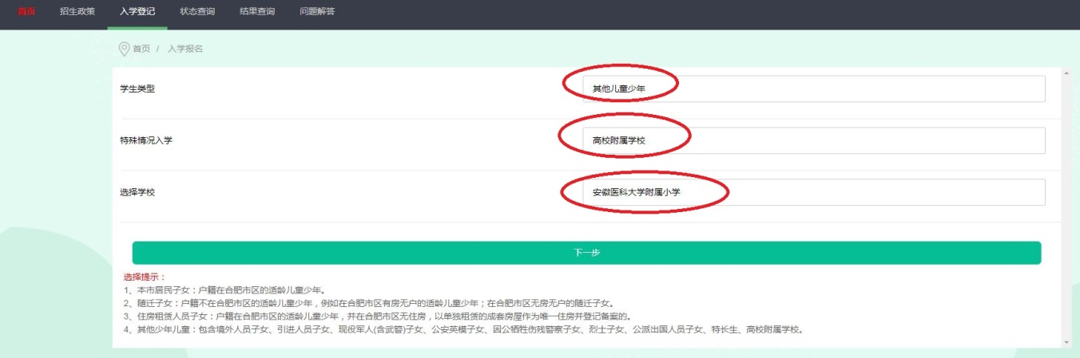
（七）填写信息

